昆明理工大学2015年硕士研究生招生入学考试试题(A卷)

考试科目代码：502 考试科目名称 ：建筑与城市设计作图

考生答题须知
- 请按《准考证》和《招生简章》规定的作图纸进行答题，考生姓名和考生编号写在图纸底部的右下角，写在其它地方的按作弊卷处理，后果由考生自己负责。
- 请使用规定的作图用笔进行答题，没有特殊要求的全部用铅笔进行绘制。
- 不准使用涂改液等具有明显标记的涂改用品。
建筑与城市设计作图（6小时、150分）
- 设计题目：新民居建筑设计
- 设计内容：在“美丽乡村”建设的背景下，结合农民的生活、生产需求，为其设计新民居。
- 设计条件及要求
1．场地部分
拟建的新民居分别设置在地块1、地块2、地块3上。每户新民居的宅基地面积分别为10╳15M²、10╳12M²、10╳10M²。可任选一个地块来做设计。
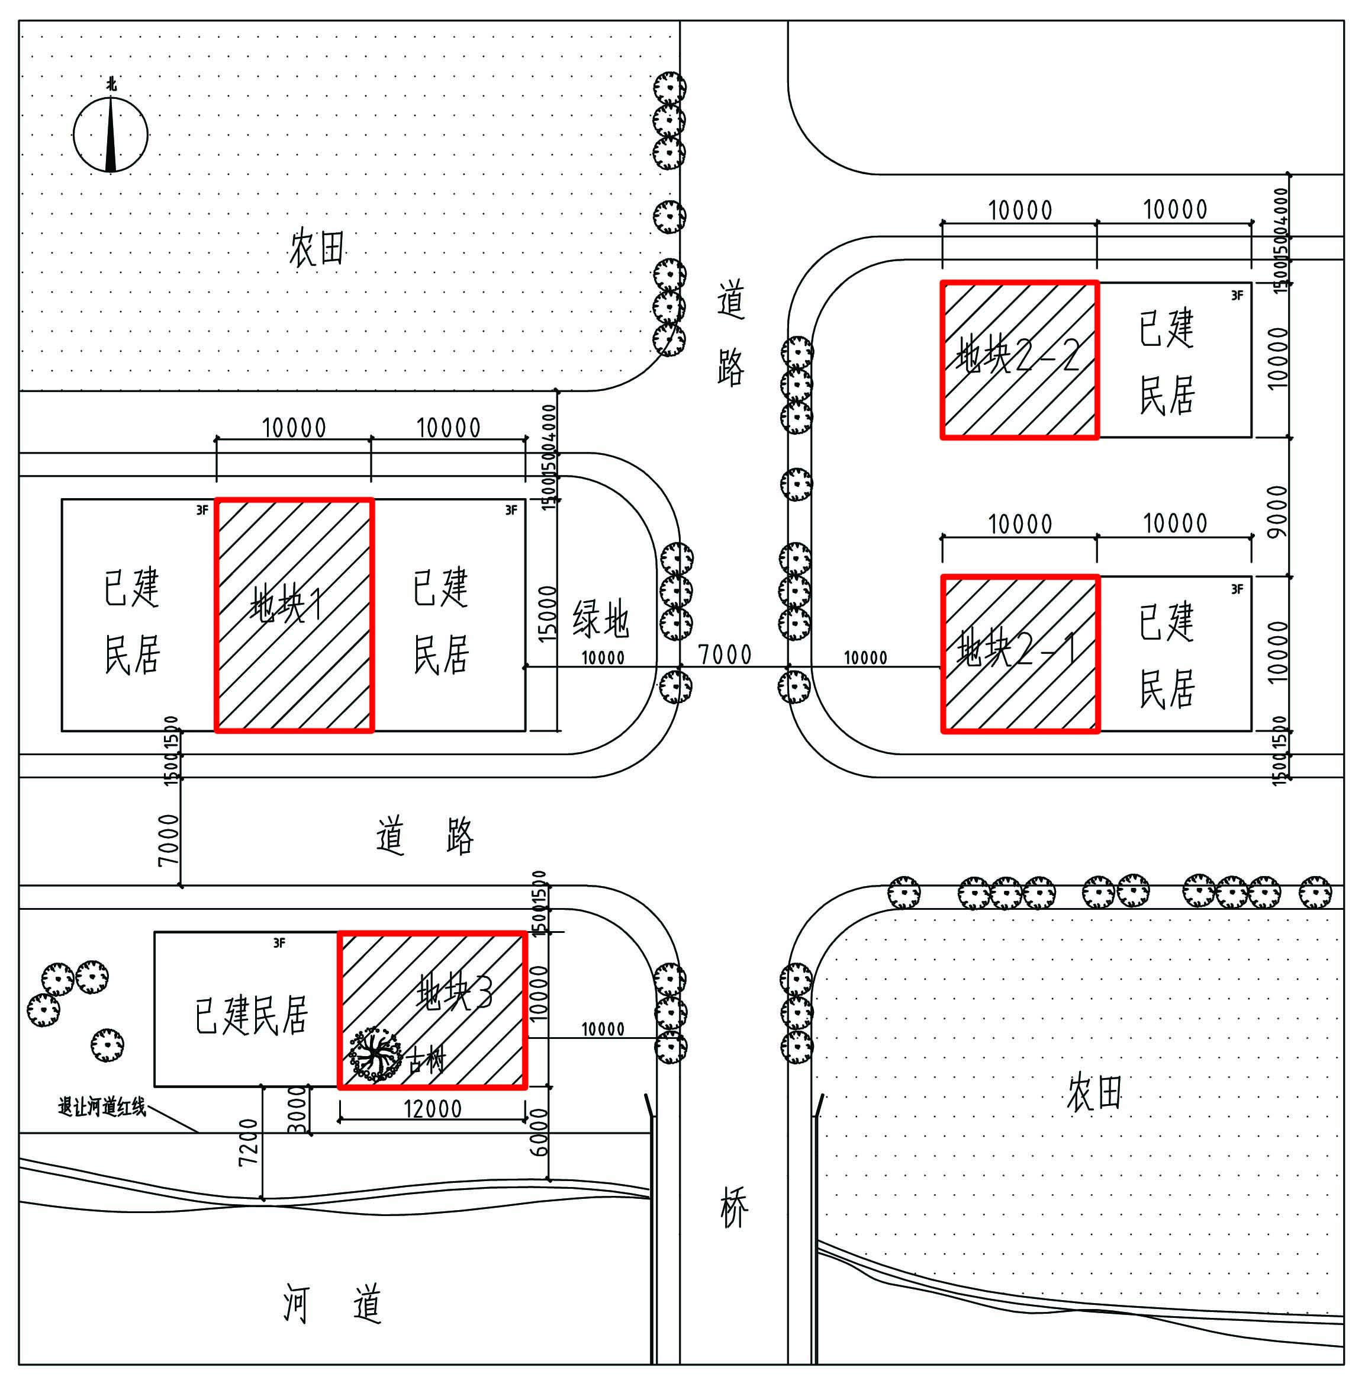
新民居建设用地示意图
（1）地块1：南北两端有社区道路，东西两侧有已建民居，宅基地面积10╳15M²。
（2）地块2：西侧及南侧有社区道路，东侧均有已建民居，宅基地面积10╳10M²。
（3）地块3：北侧和东侧有社区道路，南侧临近河道，宅基地内有古树，宅基地面积10╳12M²。
2．建筑部分
拟建的新民居将采用“底商楼宅”、“前店后寝”形式。建筑层数为3~4层，建筑面积为300~350M²。
（1）院落、畜圈：不在宅基地范围内，可利用宅基地与人行道之间的空地来设置，面积由设计者自定。
（2）底层商铺：可自己经营，也可租赁给别人来经营，与楼层的居住空间有所分离，面积50M²。
（3）底层杂物间：可搁置若干农具、停放一辆3╳6M农用车，面积20M²。
（4）居室：三室两厅，满足一对夫妻、两位老人、两个异性小孩居住，面积100~150M²。
（5）厨房：底层有院落时，可靠近畜圈设置，面积10 M²；底层有商铺时，可设置在二层楼，面积小于10M²。
（6）卫生间：底层有院落时，可靠近畜圈设置，设置蹲坑、洗手盆、洗衣机等，面积5 M²；底层有商铺时，可设置在二层楼，设置马桶、洗手盆、浴盆、洗衣机等，面积大于5M²。
（7）屋顶屋面：坡屋顶考虑架设太阳能集热板的位置；平屋面设置晾晒衣物、谷物的露台。
3.结构及设备设施部分
（1）结构：有可能采用砌体结构、框架结构两种形式。采用砌体结构时，墙体上下对位、前后贯通、左右对齐，控制窗间墙、窗下墙尺寸，重要部位设置圈梁、过梁、构造柱。采用框架结构时，借鉴荷兰SAR支撑体住宅的理念及做法，即支撑体（梁板柱）的位置相对固定，填充体（隔墙、门窗）的位置可移动，以弹性设计的方式来建构可变使用空间。
（2）设备设施：借鉴德国“新家乡体系”住宅的理念及做法，即固定干区（不用水的房间）和湿区（用水的房间）的位置，区分二者的地坪高差（20~60mm），并在楼地板及隔墙上预留空洞，保证给排水管线上下、前后、左右贯通。
四、设计成果
1. 图纸：可用拷贝纸、硫酸纸，不用绘图纸。
2. 图幅：A2（594×420mm）。
3. 图式：建筑投影图及轴测图，有标题和图名。
（1）建筑平面图1:100，表达院落、畜圈位置，以家具、厨具来表述空间尺度。
（2）建筑立面图1:100，以粗细线条来表述场地地面、建筑轮廓线、转折面、门窗与墙体的虚实关系等。
（3）建筑剖面图1:100，选择楼梯间位置剖切建筑，表述建筑室内外地坪标高差、上部结构形式、女儿墙及太阳能集热板的高度等。
（4）建筑轴测图（非透视图），以黑白灰线条来表述建筑空间、实体构件、形体的关系。
4. 说明：简要说明建筑设计构思、重点、技术经济指标（如建筑的窗地比与窗墙比、使用面积系数及体积系数等）。

